**Лабораторная работа** № 1

**Направление: ”**Изменение”

**Студент:** Гутов Максим

**Группа:** ИПБ-15

1. Направление: «Изменение»
2. Типы людей, у которых можно взять интервью:

* С активной жизненной позицией;
* Неравнодушные;
* Оптимистичные;
* Сангвиники;
* Целеустремленные;
* Жизнерадостные;
* Работоспособные;
* Готовые меняться и менять мир вокруг.

Ситуации, за которыми вы могли бы понаблюдать:

* уборка скопления мусора в природных местах;
* помощь людям с ограниченными возможностями;
* поиски людей пропавших без вести;
* защита и помощь животным, которые находятся на грани вымирания или в тяжелой жизненной ситуации;

Другой тип людей может быть полностью противоположным к основной группе, но информация, содержащаяся в данном сервисе может изменить их восприятие к миру, что и является основной целью проекта.

1. Что вы собираетесь делать с информацией, которую получите в процессе наблюдения за пользователями?

Я собираюсь представить информацию, собранную в процессе интервью в виде историй от людей, которые не сидели, сложа руки и не писали в интернете посты, когда мир накрыли проблемы, а выходили и доказывали миру всему миру поступками и действиями.

1. Интервью

// пока еще не брал, но буду после того как сделаю проект

Основной целью является создать сервис для людей, которые пытаются изменить мир и своими историями могут взбудоражить нутро других людей, которые в последующем смогут присоединиться к ним. Или же найдется меценат, который захочет помочь людям финансово.

**Макеты в процессе доработки**

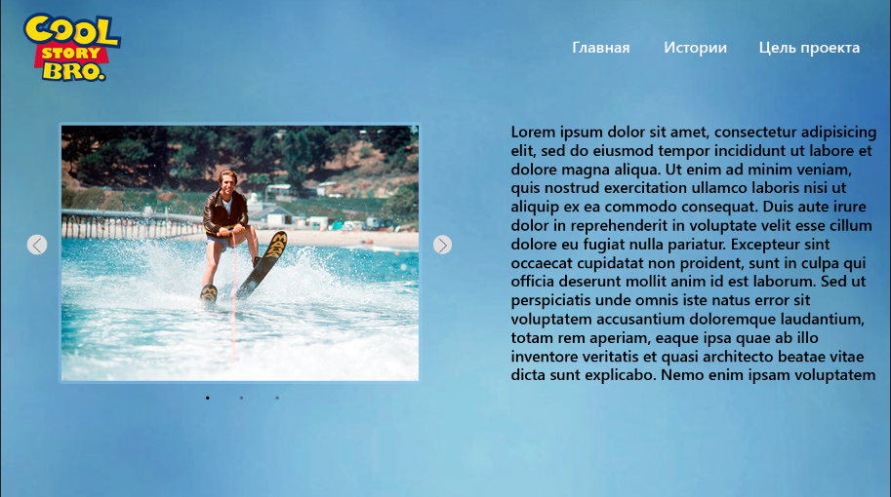

Рис.1 «Главная страница сайта»

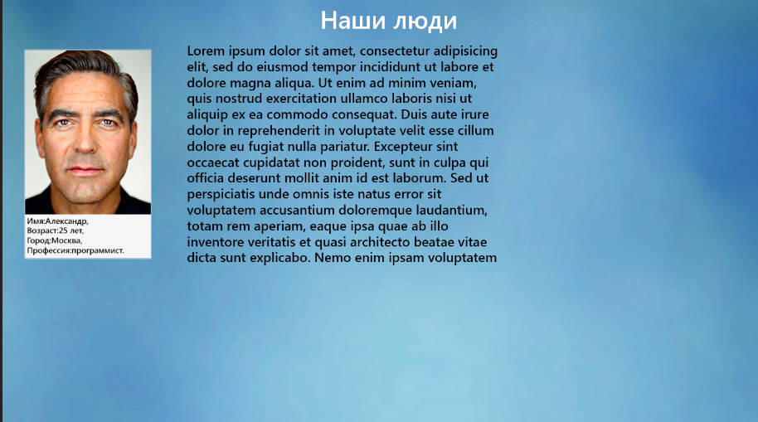

Рис 2. «Блок с историями людей(в доработке)»